様式第1号(第2条、第8条関係)
(表)
下水道事業受益者申告書
 | 整理番号 | ―

申告 年 月 日
南部町長 様

所有者 |  |  |  |  | 住所
氏名
(名称)
 |  |  |  |  | (電話 ― ― )
受益者  (代表者) |  |  |  |  | 住所
氏名
(名称)
 |  |  |  |  | (電話 ― ― )
南部町公共下水道事業受益者負担に関する条例施行規則第2条第1項の規定により、次のとおり申告します。
土地の所在 | 土地の所有者 |  |  | 土地所有者以外の権利者(土地の借主等)
 | 住所・氏名 | 地積(m²) |  | 権利の種類 |  | 住所・氏名
建造物の概ねの建築面積(受益地積)
m²
南部町公共下水道事業受益者負担に関する条例施行規則第8条第4項関係
排水設備等計画確認申請が供用開始の日から5年以内か。 |  |  | □ 5年以内 □ 5年を超えている
※裏面の注意事項をよく読んで、太線枠内に記入してください。

(裏)
記載上の注意事項
1 この申告書は、所有者が下水道事業区域内に自分の所有する土地ごとにペン書きで正確に記載すること。
2 記載されている内容を訂正する場合は、訂正箇所に二重線を引いて、その上に訂正後の内容を記入すること。
3 表記土地について、地上権、質権、使用貸借、賃貸借などの権利が設定されている場合は、土地の所有者と地上権等の権利者両者で協議し、受益者を定めること。所有者が受益者にならない場合は、双方が記名・押印して申告すること(一時使用のために設定された地上権等を除く。)。もし、申告がないときは、土地の所有者に負担金又は分担金が課せられるので注意すること。
4 同一の土地に2人以上の受益者があるときは、代表者を定めて申告すること。
5 「土地の所在」の欄には、土地の大字から番地までを記入すること。
6 「権利の種類」の欄には、地上権、質権、使用貸借、賃貸借などの権利が設定されている場合に、その権利別に記入すること。
7 この申告書は、「排水設備等計画確認申請書」と一緒に南部町 課(電話 )へ提出すること。なお、期限までに申告書の提出がない場合には、土地所有者が自動的に受益者となるため、期限に間に合わないときは 課に連絡すること。

※ 参考 負担金等を納める方は、次のとおりです。

例1  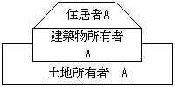  負担金等を納める方・・・・・A | 例2  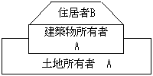  負担金等を納める方・・・・・A
例3  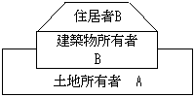  負担金等を納める方・・・・・  協議によりA又はB | 例4  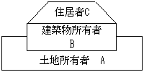  負担金等を納める方・・・・・  協議によりA又はB

例5
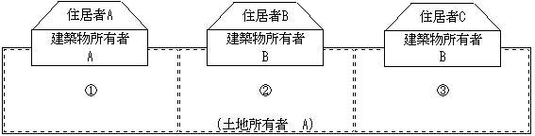

(は、建築物が占有している概ねの区画「受益地」)
負担金等を納める方 ①の場合・・・・・A
負担金等を納める方 ②、③の場合・・・・・協議によりA又はB

